Az áramkör működését egy egyszerűsített rajzon kövessük végig!

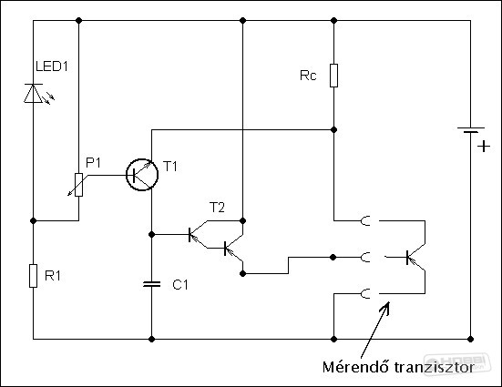

A LED1, R1 és P1 egy referencia feszültségforrást alkot T1 számára. Ezt a referencia feszültséget és a mérendő tranzisztor Rc kollektorellenállásán eső feszültséget hasonlítja össze a T1-es tranzisztor és ennek eredményeként akkora áramot hajt T2-n keresztül a mérendő tranzisztor bázisába, amekkora fenntartja az állandó értékű kollektoráramot. Hogy megértsük ezt az önszabályzó kört, nézzük meg, mi történik, ha a mérendő tranzisztor kollektorárama megemelkedik valamilyen oknál fogva. Ebben az esetben az Rc kollektor ellenálláson nagyobb feszültség fog esni, ami csökkenti T1 emitter feszültségét, így T1 bázis-emitter (BE) feszültsége is csökken, hisz a bázison fix referencia feszültség mérhető. Kisebb BE feszültség hatására kisebb lesz T1 kollektorárama, és T2-n keresztül a mérendő tranzisztor bázisárama is. Kisebb bázisáram hatására pedig kisebb lesz a kollektoráram is, azaz a megemelkedett kollektoráramot azonnal visszaszabályozta a kör.
A teljes kapcsolási rajzon azért van több kollektorellenállás is feltüntetve kapcsolókkal, hogy a méréshatárokat, azaz a fix értékű kollektoráramokat könnyedén lehessen változtatni. Az eredeti kapcsolásban 7 méréshatár volt feltüntetve, én az egyszerűség kedvéért ebből csak hármat tartottam meg (100mA, 500mA, 1A) ami tulajdonképp az igényeimet jelenleg kielégíti. Természetesen lehet kisebb és nagyobb kollektorárammal is mérni, ehhez azonban az ellenállások értékeit kell megváltoztatni, vagy ki kell bővíteni a méréshatárokat több kollektorellenállás (és kapcsoló) beiktatásával. A kapcsolás két részre különíthető el: NPN és PNP-mérés, melyek egy közös kollektorellenállás hálózatot használnak. A tápfeszültség egy háromállású, kétáramkörös kapcsolón keresztül jut az áramkörre. A kapcsoló középső állásában kikapcsolt állapotban van az áramkör, míg a két szélső állapotban NPN illetve PNP tranzisztorok mérésére van lehetőség. A LED-ek a referencia feszültség előállítása mellett indikációként is szolgálhatnak, hogy épp milyen típusú tranzisztor (NPN, PNP) mérésére alkalmas állapotban van a kapcsolás. Az áramkör két része nem zavarja egymást, ugyanis amikor az egyik részt használjuk, akkor a másik nem kap semmilyen vezérlő feszültséget. A C1 és C2 kondenzátorok az esetleges rádiófrekvenciás zavarokat és gerjedést hivatottak kiküszöbölni. Értékük nem kritikus, 1-2nF körül tökéletesen megfelel erre a célra. A rajzon szereplő kollektorellenállások minimum 2W-osak legyenek, a legkisebb (2Ω-os) pedig 5W-os. A középső ellenállás két másik párhuzamosításával állítható elő (10 Ω és 3,3 Ω).
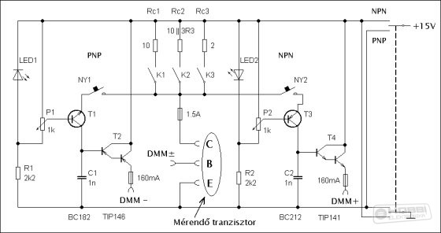
(Nagyobb változat megtekintéséhez kattints a képre!)
Az űrlap teteje
Folytatás: |  |  | 2/4
Az űrlap alja

Értékeld az írást:
Szavazatok: 26 db, Átlag: 4.2

folyamat két részből áll (NPN és PNP), de itt csak az egyiket mutatom be, mert a másik ezek alapján értelemszerűen elvégezhető. A beállításhoz használnunk kell egy mérendő tranzisztort (NPN vagy PNP, attól függően, melyik oldalt kívánjuk beállítani), ami képes a legmagasabb kollektoráram elviselésére is, esetünkben ez 1A. A tranzisztort mindenképp szereljük fel egy megfelelő nagyságú hűtőbordára, ugyanis a kalibrálás alatt ezen a félvezetőn 1A-es áram fog folyni megközelítőleg 14V-os kollektor-emitter feszültség mellett. Ez P_{D} = I_{C} * U_{CE} alapján P_{D} = 1A * 14V = 14W elektromos teljesítményt jelent, ami teljes egészében hővé disszipálódik!!! A beállítás tulajdonképp abból fog állni, hogy a legmagasabb méréshatárban beállítjuk a potmétereket úgy, hogy a kollektorellenállásokon 1V feszültség essen. Ezután már csak meg kell mérni az egyes kollektorellenállásokhoz tartozó kollektoráramokat és készen is vagyunk. A beállítás lépései a következők:
- az összes kollektorellenálláshoz tartozó kapcsolót kapcsoljuk be, hogy az eredő ellenállás 1 Ω legyen.
- a mérendő tranzisztor kollektorát csatlakoztassuk az 1,5A-es biztosítóhoz
- az emitterét a közös pontra kötjük
- a bázisát pedig közvetlenül annak a darlington tranzisztornak az emitteréhez amilyen típúsú tranzisztort mérni fogunk (pl. ha az NPN oldal beallítását csináljuk egy NPN mérendő tranzisztorral, akkor a mérendő tranzisztor bázisát T4 emitteréhez kell kötni ami a rajzon DMM+ -szal van jelölve).
- a potmétert állítsuk középállásba
- a kollektorellenállásokkal párhuzamosan kössünk egy feszültségmérőt és a biztonság kedvéért állítsuk 15V-nál nagyobb méréshatárba
Ha mindezzel megvagyunk, akkor a háromállású tápfeszültség kapcsolót a megfelelő állásba mozdítva tápfeszültséget adhatunk az áramkörre. Ekkor ahhoz az oldalhoz tartozó LED-nek kell világítania, amelyiknek a kalibrálását épp végezzük. Nyomjuk meg és tartsuk nyomva a beállítandó oldalhoz tartozó nyomógombot. A feszültségmérő ekkor (valószínűleg) 1V-nál kisebb értéket mutat. Ha ez így van, akkor lejjebb vehetjük a méréshatárt hogy pontosabb értéket mutasson a műszer. Ezután a potmétert lassan állítsuk be úgy, hogy a műszeren 1V-ot mérjünk. Ezzel kész is a beállítás, azonban még hátra van az egyes kollektoráramok mérése. Kapcsoljuk ki az áramkört, a műszert vegyük le a kollektorellenállásokról és kapcsoljuk át áramerősség mérésre, annak is a legnagyobb méréshatárába! Kapcsoljuk ki a kollektorellenállásokhoz tartozó kapcsolókat is! Vegyük ki az 1,5 A-es biztosítót a foglalatából és a helyére multimétert csatlakoztassunk amivel most áramerősséget mérünk. Kapcsoljuk be az áramkört, majd a 10 Ω-os ellenálláshoz tartozó kapcsolót is (de a többit még ne!)! Nyomjuk meg a megfelelő nyomógombot, ekkor a multiméternek 100 mA körüli értéket kell mutatnia. Ha szükséges, kapcsoljuk a multimétert egy kisebb méréshatárba, hogy pontosabb értéket mutasson. Jegyezzük le a mért áramerősséget! Kapcsoljuk a mulimétert nagyobb méréshatárba (>500mA), nehogy baj legyen és a nyomógombot még mindig nyomva tartva kapcsoljuk be a következő kollektorellenálláshoz tartozó kapcsolót is. Ekkor megnő a kollektoráram kb. 500mA-re. Jegyezzük le ezt az értéket is! Ezután növeljük meg ismét a multiméter méréshatárát (>1A) és kapcsoljuk be a harmadik kapcsolót is. Jegyezzük le a mért áramerősséget! Ha sikerült mindhárom áramerősség értéket lejegyezni, akkor kikapcsolhatjuk az áramkört és visszatehetjük a kiszedett biztosítót a helyére. Ezzel készen vagyunk a beállítással, kalibrálással.
A mérendő tranzisztort először mindenképp egy megfelelő méretű hűtőbordára szereljük fel, hogy elkerüljük a hőmegfutást. Ezután értelemszerűen kössük az áramkörhöz. A multiméterünket áramerősség mérésre állítjuk és polaritáshelyesen csatlakoztatjuk az áramkörhöz. Ha ezekkel készen vagyunk, bekapcsolhatjuk a készüléket és a legkisebb kollektor ellenálláshoz tartozó kapcsolót felkapcsoljuk. Megnyomjuk a megfelelő méréshez tartozó nyomógombot (NPN vagy PNP) és leolvassuk a műszerről a mérendő tranzisztor bázisáramát (I_{B}). Az ehhez tartozó kollektoráramot (I_{C}) már ismerjük, mert a beállítás és kalibráció során lejegyeztük. A két áram hányadosa (I_{C}/I_{B}) adja a tranzisztor egyenáramú áramerősítési tényezőjét adott kollektoráram mellett. Ezután ha akarjuk (és a tranzisztor is bírja), magasabb kollektoráramra is kapcsolhatunk, ekkor azonban egyre jobban nő a tranzisztor hőmérséklete, ami az áramerősítési tényezőt is befolyásolja. Ez a hőfokfüggőség a legmagasabb kollektoráram esetén érzékelhető a legjobban, amikoris a mért bázisáram folyamatosan, de egyre lassuló ütemben változik, ahogy a hőegyensúly kezd beállni. Ebben az esetben érdemes várni és a nyomógombon tartani a kezünket, amíg a bázisáram kicsit vagy csak alig változik. Ekkor olvassuk le a műszeren az I_{B} értékét. Fontos megemlíteni, hogy ha nagyobb méréshatárba kapcsolunk, azaz nagyobb kollektorárammal mérünk, akkor a kisebb kollektoráramhoz tartozó kapcsolókat nem szabad kikapcsolni(!!!), mert így az ellenállások nem kapcsolódnak párhuzamosan. Tápellátáshoz mindenképp stabil 15V-os tápegységet használjunk, ami biztosan tudja tartani ezt a feszültséget a legnagyobb kollektoráram esetén is. A LED-ek közönséges piros színű LED-ek legyenek. T1 és T3 helyére szinte bármilyen kisjelű tranzisztor megfelel, a jó öreg BC182 és BC212 páros például tökéletes választás. A darlington tranzisztorok típusa sem kritikus, de célszerű olyat választani, ami paramétereiben hasonló a rajzon feltüntetetthez. A darlington tranzisztorokra hűtőzászlókat erősítsünk, ugyanis ha a mérendő tranzisztor bétája nagyon alacsony, akkor viszonylag magas bázisáramot kell biztosítani számára, amit a darlingtonok szolgáltatnak! Ez viszont jelentősen megnövelheti a disszipációjukat, amihez már jelentősebb hűtés is szükséges. A kollektor-ellenállásokhoz tartozó kapcsolók minimum 2A-es DC feszültség kapcsolására alkalmasak legyenek!
NYÁK-rajzot és hozzá kapcsolódó beültetési rajzot nem adnék ehhez az egyszerű áramkörhöz, mert akár raszteres próbanyákra is könnyen elkészíthető. Lehetőleg rövid vezetékeket használjunk a tápfeszültség és egyéb huzalozási célokra, hogy minimalizáljuk a külső zavarok bejutását az áramkörbe. Ha bármi probléma vagy kérdés merül fel a kapcsolással, beüzemeléssel vagy használattal kapcsolatban, akkor nyugodtan kérdezzetek itt a fórumon vagy keressetek magánban!

